Učebnice str. 60 – 61 přečíst, doplnit prázdná místa, popsat obrázek a odpovědět na otázky.

Pohlavní soustava – 2. část
Ženský rozmnožovací systém:
- Funkce: 1) tvorba pohlavních buněk – vajíčka
2) vývoj lidského plodu ( v děloze)

- Stavba: a) Vnitřní: Vaječníky, vejcovod, děloha, děložní čípek, pochva
topořivé těleso
b) Vnější: Velké a malé stydké pysky, klitoris

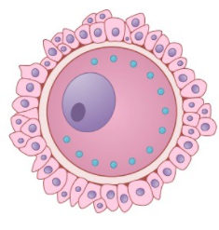
- Vajíčka:
- ženské pohlavní buňky
- vznikají ve _______________ pod vlivem estrogenu
- přibližně každý ___________ (průměrně po 28 dnech)
- tvoří se od puberty do středního věku pak nastává tzv. přechod, menopauza

- Menstruační cyklus
- začíná v období puberty (10 – 12 let)
- jednou za 28 dní se z vaječníku uvolní funkční vajíčko – ovulace
- vajíčko je zachyceno vejcovody

- dvě možnosti:
- vajíčko je oplodněno spermií ve vejcovodech – začíná těhotenství
- vajíčko není oplodněno – zaniká a s částí děložní sliznice a krví odchází ven z těla - menstruace

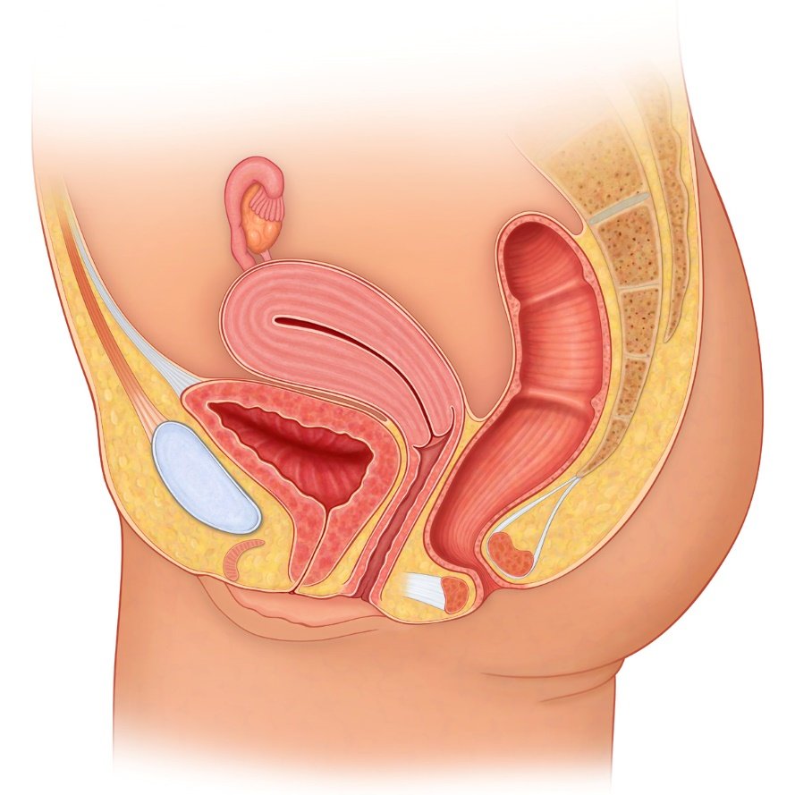

Odpověz:

- Co se děje s menstruací v těhotenství?
______________________________________________________________________________________
______________________________________________________________________________________
- Žena má levý a pravý vaječník, probíhá v nich tvorba vajíček zároveň? Vysvětli.
___________________________________________________________________________________
______________________________________________________________________________________

